

Thème : MOTORISATION.

TITRE : Contrôle de capteurs de température.

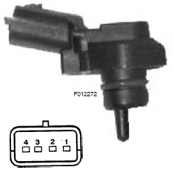

TYPE :

 | Ressources formateurs
 | Cours
✓ | Corrigé du T.P. / T.D.

Date mise à jour |  | Auteur référent
04 février 2008 |  | Nom : Eddy PERRETIER et Maurice PERRIN  Établissement : LP Gabriel Voisin  Adresse électronique : eddy.perretier@wanadoo.fr  mauperrin@wanadoo.fr

Fiche de présentation

Titre T.P. / T.D. : |  | Secteur d’Activité (ou Zone) :
Contrôle de capteurs de température |  | 6
Spécialité | Maintenance des véhicules automobiles option B.
Exemple de Niveau de formation | Niveau V
Thème | Motorisation.
Objectifs opérationnels :
Etre capable d’effectuer un contrôle de capteurs de température à l’aide d’un multimètre.
Observation : Le contrôle se limitera à 3 capteurs.
Résumé / descriptif du T.P. / T.D. :  (énoncé de la tâche) |  | Mettre en œuvre et réaliser un contrôle de capteurs à l’aide d’un multimètre.  Mesurer et interpréter les valeurs relevées
Supports didactiques utilisés : |  | Véhicule ou moteur tournant sur banc équipé d’un système d’injection Common Rail.
Temps : |  | 1 séance de 4 heures.
Pré-requis : |  | Fonctionnement du moteur diesel.  Cours sur les capteurs des moteurs DCI 4, 6, ou 11 litres.
Savoirs Associés : |  | S2-4 Organisation technologique des fonctions dans un système automatisé.
Compétences Visées : |  | C 3.1 Contrôler, mesurer, contribuer au diagnostic.

Fiche contrat

Titre T.P. / T.D. : |  | Secteur d’Activité  Zone 6
Spécialité | Maintenance des véhicules automobiles option B.
Exemple de Niveau de formation | Niveau V
Thème | Motorisation.

On Donne :  (conditions ressources) | Un véhicule ou moteur tournant sur banc équipé d’un système d’injection Common Rail.  Un bornier, un multimètre.  Une documentation constructeur.
On Demande :  (« être capable de ») | Mettre en œuvre et réaliser un contrôle de capteurs à l’aide d’un multimètre.  Mesurer et interpréter les valeurs relevées, compléter les documents.

Compétences abordée | Activités dans lesquelles cette compétence est mise en oeuvre | Critère d’évaluation de la compétence | Niveau
Compétences abordée |  | Critère d’évaluation de la compétence | - +

Avis du professeur : |  | Code Bilan :
Nom élève : | Prénom élève : | Classe : | Année scolaire :

Contrôle des capteurs utilisés en motorisation diesel.

LES CApTEURS DE TEMPERATURES ;

Les thermistances.

Ce sont des capteurs dont la résistance varie en fonction de la température. Les thermistances sont utilisées pour informer de la température d’un fluide ( gazole, liquide de refroidissement, huile ) ou de la température de l’air.

Le capteur de température du liquide refroidissement.
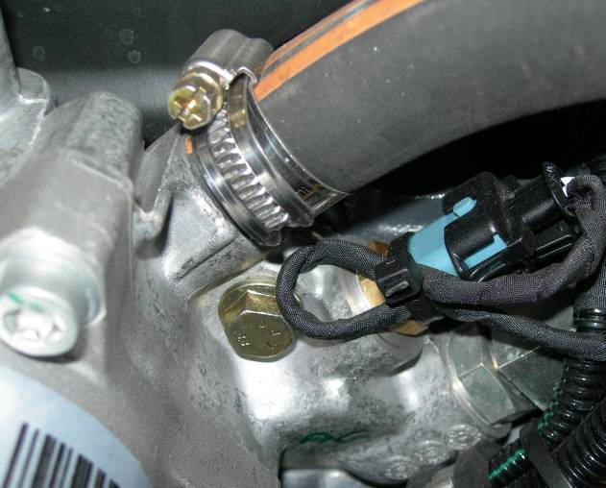

□ Compléter le tableau ci-dessous et effectuer le graphe de l’évolution de la résistance en fonction de l’évolution de la température du liquide de refroidissement.

□ Placer un bornier entre connecteur et calculateur moteur.

□ Mesurer, moteur à l’arrêt à l’aide d’un thermomètre la température du liquide et la résistance au bornier.

□ Faire chauffer progressivement le moteur et relever la résistance du capteur en fonction de la température indiquée au tableau de bord.
Température (°C ) du liquide de refroidissement. | 0° C | 25° C | 50° C | 80° C
Résistance en ohms mesurée avec multimètre (valeur indicatives) | 14.2 Kohms | 2 Kohms | 0.7 Kohms | 0.25 Kohms

Tracé de l’évolution de R en fonction de T° :

R

T

Quand la température augmente, la résistance …diminue.…….

□ Comparer les valeurs relevées avec les valeurs constructeurs.

Température (°C ) du liquide de refroidissement.

Résistance en ohms (données constructeur)

□ Indiquer vos conclusions : Si les valeurs sont dans les tolérances constructeurs, le capteur est en bon état.

□ Indiquer les défectuosités possibles : Si les mesures sont prises à partir d’un bornier, le faisceau ou le capteur peut être défectueux.

Le capteur de température d'huile moteur.

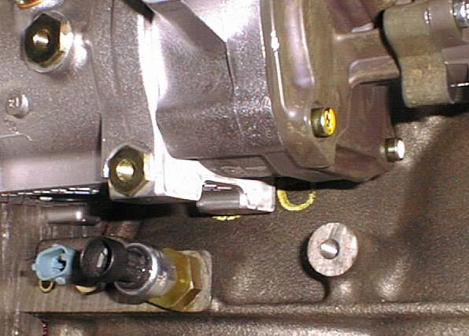
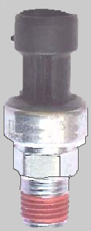

Ce capteur a les mêmes caractéristiques que le capteur de T° du liquide de refroidissement.

□ Compléter le tableau ci-dessous :

Température (°C ) de l’huile moteur. | 0° C | 25° C | 50° C | 80° C
Résistance en ohms mesurée avec multimètre (valeurs indicatives) | 3,4 Kohms | 2,35 Kohms | 0,9 Kohms | 0,1 Kohms

Les valeurs correspondent ou pas aux valeurs constructeurs. Soit le capteur ou le faisceau sont défectueux.

Ce capteur a-t-il les mêmes caractéristiques que le capteur de température du liquide de refroidissement.

La comparaison entre les 2 tableaux de relevé permet de dire que les 2 capteurs ont les mêmes caractéristiques.

Le capteur de température d’air.

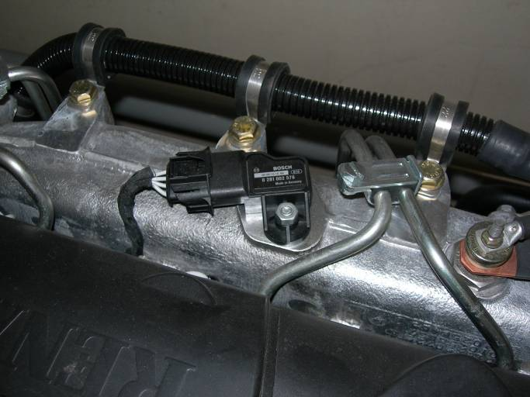

Deux éléments de mesure sont intégrés dans un seul capteur situé sur le collecteur d’admission : Un capteur de pression et un capteur de température.

Indiquer la résistance du capteur pour la température ambiante.

R = 2500 ohms à 20° C.

D’après les données constructeurs, comment évolue la résistance par rapport à l’élévation de température ? Plus la température augmente, plus la résistance diminue.

Quel essai proposez-vous, pour faire évoluer la température ? Mettre le moteur en fonctionnement ou démonter le capteur et l’approcher d’une source de chaleur. Vérifier ensuite la variation de résistance.

